ATIVIDADE PARA ALUNOS DOS ANOS FINAIS DO ENSINO FUNDAMENTAL

Nós e as marcas
Elaboração: Prof. Esp. Marina Rezende Lisboa
Parte 1
Leitura
Se tem uma coisa muito comum na atualidade é discussão virtual por assuntos aleatórios incitada por influencers. A edição 14 do TINO Econômico traz uma reportagem que se refere a um desses debates, o motivo: registro de marcas. Leia a reportagem na página 3.
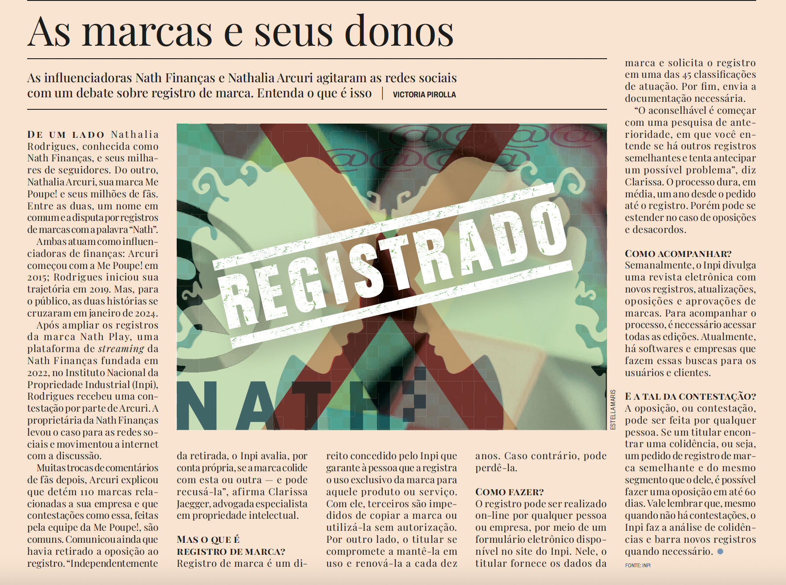
TINO Econômico. Edição 14, 5/2/2024 a 10/3/2024.
Discuta com seus colegas e o professor a respeito do registro de marcas. Para que serve registrar uma marca? Qual seria a importância disso? Vocês costumam comprar produtos pela marca que eles têm? Se sim, por quê?

Parte 2
“Eu, etiqueta”
Em 1984, o poeta Carlos Drummond de Andrade escreveu o poema “Eu, etiqueta”, que aborda a questão das marcas e do consumo. Leia um trecho do poema a seguir. (Para ler o poema na íntegra acesse: sociologia.seed.pr.gov.br/arquivos/File/eu_etiqueta.pdf )

“(...) Meu lenço, meu relógio, meu chaveiro,
Minha gravata e cinto e escova e pente,
Meu copo, minha xícara,
Minha toalha de banho e sabonete,
Meu isso, meu aquilo.
Desde a cabeça ao bico dos sapatos,
São mensagens,
Letras falantes,
Gritos visuais,
Ordens de uso, abuso, reincidências.
Costume, hábito, permência,
Indispensabilidade (...)”

Para aprofundar a interpretação do trecho, debata com seus colegas e o professor sobre:
Questão 1: o que você acredita que o poeta queria dizer com “indispensabilidade”?
Questão 2: você já sentiu a “necessidade” de comprar algo para estar na moda? Como foi?
Questão 3: você acredita que antigamente a marca tinha menos importância na hora da aquisição de um produto? Explique.

O poema, escrito há 40 anos, parece que está ainda mais atual no presente. Os avanços nos meios de transporte, na comunicação e no sistema de pagamentos fazem com que sejamos bombardeados de ordens de compra em escala global. Veja alguns exemplos.
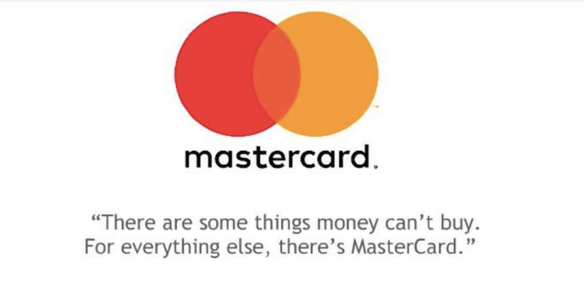
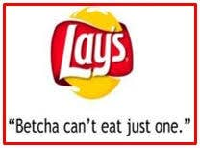

Converse com seus colegas e procure lembrar de outra propaganda ou slogan de marca que seja persuasiva como essas. Depois, reflita: quais são as consequências que o estímulo ao consumo de marcas mundialmente conhecidas pode trazer para a nossa vida?
Registre as suas conclusões por meio da escrita de um texto dissertativo a ser entregue ao professor.

CONVERSA COM O PROFESSOR

Professor, esta aula visa criar repertório e levar o aluno a refletir a respeito do consumo e suas implicações. Pensar sobre o registro de marcas é uma importante ferramenta para que os estudantes percebam o mecanismo atual de estímulo ao consumismo.
Para começar, faça a leitura compartilhada e provoque uma discussão por meio dos questionamentos propostos.
Na segunda parte, apresente o poema “Eu, etiqueta”, de Carlos Drummond de Andrade. Caso haja tempo e interesse, leia o poema na íntegra para os alunos e estimule um debate sobre a sensação de indispensabilidade de compra. Para aprofundar a discussão, apresente as marcas e slogans persuasivos presentes na proposta.
É possível que nem todos entendam o significado das orações em inglês. Se for o caso, faça a tradução para eles. Just do it: “Apenas faça”. There are some things money can’t buy. For everything else, there’s MasterCard: “Há coisas que o dinheiro não pode comprar. Para todas as outras, existe MasterCard”. Betcha can’t eat just one: “Duvido você comer só uma”. Don’t live life without it: “Não viva a vida sem ele”.
Para finalizar, converse com os estudantes sobre a implicação da exposição a marcas e propagandas persuasivas. Espera-se que os alunos possam perceber que:
- O estímulo ao consumo pode levar ao endividamento, especialmente se os consumidores comprarem produtos que estão além de suas possibilidades financeiras.
- Algumas marcas internacionais podem ter produtos fabricados em países menos desenvolvidos mediante baixos salários e precárias condições de trabalho. O consumo dessas marcas pode contribuir para a exploração de trabalhadores.
- A produção e o consumo de produtos de marcas internacionais podem ter um impacto significativo no meio ambiente, gerando resíduos e poluição.
- O consumo excessivo de marcas internacionais pode levar à perda da identidade cultural local à medida que as pessoas passam a adotar valores e costumes de outras nações.
- O consumo de marcas internacionais pode levar à homogeneização cultural à medida que as pessoas passam a ter hábitos e costumes semelhantes em todo o mundo.
- O estímulo ao consumo pode levar à perda de autonomia dos consumidores, que passam a ser influenciados por empresas e pela mídia.
- O consumo excessivo pode levar a problemas de saúde mental, como ansiedade e depressão.
Para concluir, seria fundamental alertar os alunos que consumam de modo consciente.

GABARITO COMENTADO
Parte 1
Espera-se que os alunos percebam que registrar uma marca é o processo de garantir o direito exclusivo de usar um nome, logotipo, slogan ou outro símbolo para identificar seus produtos ou serviços em determinado território. O registro da marca é importante por várias razões: proteção legal, valorização da marca, acesso a mercados internacionais e combate à pirataria, entre outros. Uma marca registrada pode proporcionar vantagens competitivas em relação aos concorrentes, diferenciando seus produtos e serviços no mercado. Além disso, transmite aos consumidores a imagem de uma empresa séria e confiável, aumentando a credibilidade da companhia.
As perguntas finais da primeira parte são de ordem pessoal.

Parte 2
Para esta parte não há um gabarito, visto que as escolhas dos itens e as respostas das perguntas são, em grande parte, pessoais.

HABILIDADES DA BNCC

A atividade apresentada contribui para o desenvolvimento das seguintes habilidades dos anos finais do ensino fundamental:
(EF08HI03) Analisar os impactos da Revolução Industrial na produção e circulação de povos, produtos e culturas.
(EF09HI27) Relacionar aspectos das mudanças econômicas, culturais e sociais ocorridas no Brasil a partir da década de 1990 ao papel do país no cenário internacional na era da globalização.
(EF09HI36) Identificar e discutir as diversidades identitárias e seus significados históricos no início do século XXI, combatendo qualquer forma de preconceito e violência.
(EF09GE02) Analisar a atuação das corporações internacionais e das organizações econômicas mundiais na vida da população em relação ao consumo, à cultura e à mobilidade.
(EF09GE05) Analisar fatos e situações para compreender a integração mundial (econômica, política e cultural), comparando as diferentes interpretações: globalização e mundialização.
(EF09LI05) Identificar recursos de persuasão (escolha e jogo de palavras, uso de cores e imagens, tamanho de letras), utilizados nos textos publicitários e de propaganda, como elementos de convencimento.
(EF89LP33) Ler, de forma autônoma, e compreender — selecionando procedimentos e estratégias de leitura adequados a diferentes objetivos e levando em conta características dos gêneros e suportes — romances, contos contemporâneos, minicontos, fábulas contemporâneas, romances juvenis, biografias romanceadas, novelas, crônicas visuais, narrativas de ficção científica, narrativas de suspense, poemas de forma livre e fixa (como haicai), poema concreto, ciberpoema, dentre outros, expressando avaliação sobre o texto lido e estabelecendo preferências por gêneros, temas, autores.

REFERÊNCIA
Instituto Nacional da Propriedade Industrial. Disponível em: gov.br/inpi/pt-br. Acesso em 1/2/2024.

